Ein Sommertraum

Country Star von Scheurich

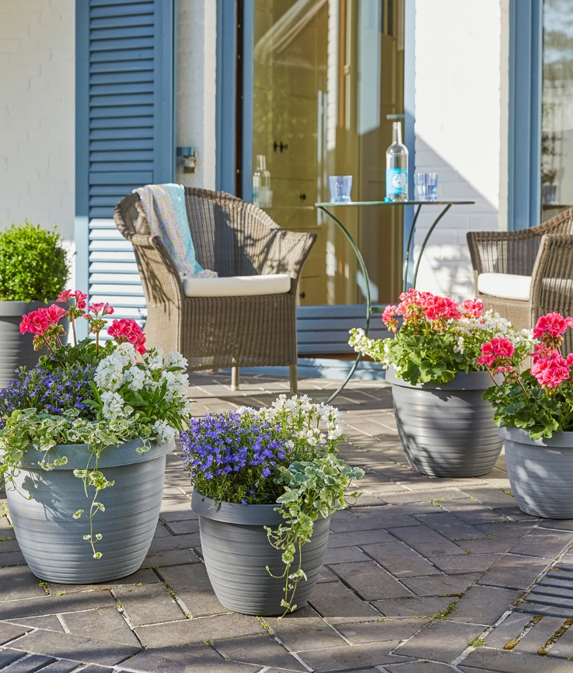
Stadt, Land, Genuss! Scheurich ergänzt jetzt die beliebte Country Star-Serie: Granite Grey mit der effektvollen Stein-Optik bietet den idealen Rahmen für ländliches Flair im heimischen Garten. Geranie, Männertreu, Levkoje und Weihrauch verbreiten gemeinsam gute Laune, Country Star natürlichen Charme.

Star-Aufgebot! Nach Terracotta, Living Taupe und Metallic Grey betritt mit Granite Grey eine weitere „Natural Beauty“ die Outdoor-Bühne. Die markante Krempe ist Hingucker und Hilfsmittel in einem: Unabhängig von der Größe lassen sich die hochwertigen Kunststoffgefäße damit sicher greifen und auch bepflanzt problemlos transportieren. Die zum Boden hin schmäler werdenden Querrillen assoziieren „Hand-made“ – ohne den urbanen Glamour zu vermissen. Je nach Sonneneinfall entstehen durch die Linienstruktur feine Lichtspiele und Hell-Dunkel-Kontraste.

Bodenständigkeit gibt´s dann im wahrsten Sinne des Wortes wieder bei der Made-in-Germany-Herstellung. Drei Abflusslöcher und ein kleines Wasserreservoir ermöglichen ein Plus an Komfort sowie ein gesundes Pflanzenwachstum.

Die verschiedenen Country Stars lassen sich wunderbar arrangieren, ebenso wie die unterschiedlichsten Pflanzen-Kombis: Strohblumen, Kapuzinerkresse, Buschtomate und Olivenkraut sorgen auch in der City für Landlust.

Lieferbare Größen: | Unverbindliche Preisempfehlungen:
25, 30, 35, 40 und 48 cm | Ab € 3,49

